 |  |  |  | Modena, lì 25/10/2007

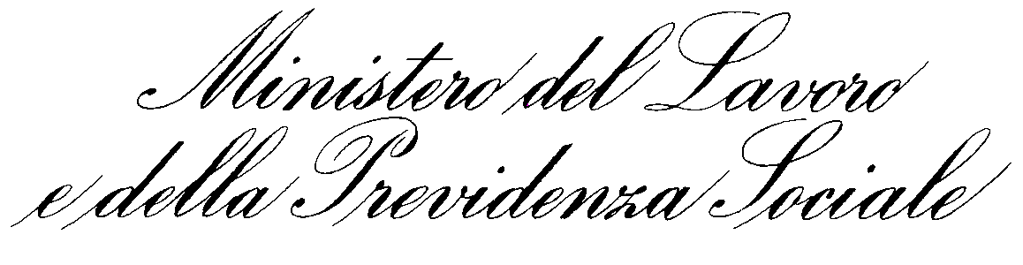

Direzione Provinciale del Lavoro di Modena

p.za Cittadella 8/9 - tel.059/222410–224955 - fax 059/224946
sito: www.dplmodena.it e-mail: urp@dplmodena.it
 |  | A  Al | Tutto il personale  Nucleo Carabinieri
Prot. n. 25240/2007  Allegati n._______  Risposta al f. N. ______ del_______________ |  | e p.c. | Direttore  della Direzione Regionale del Lavoro

Oggetto: | DM 12 luglio 2007 in materia di sostegno alla maternità e paternità delle lavoratrici iscritte alla gestione separata

E’ stato pubblicato sulla Gazzetta Ufficiale n. 247 del 23 ottobre 2007 (può essere scaricato dal nostro sito), il Decreto del Ministro del Lavoro e della Previdenza Sociale “concertato” con quello dell’Economia con il quale , in attuazione dell’art. 1, comma 791, della legge n. 296/2006 è stata disciplinata l’applicazione degli articoli 17 e 22 del D. L.vo n. 151/2001 in favore delle lavoratrici iscritte alla gestione separata dell’INPS (art. 2, comma 26, della legge n. 335/1995) nei limiti delle risorse scaturenti dallo specifico gettito contributivo.
La conoscenza delle novità riguarda tutto il personale di questo Ufficio che, a vario titolo, è a contatto con l’utenza: in particolare ciò interessa soprattutto coloro che sono addetti all’Unità operativa dei provvedimenti amministrativi.
Queste sono le novità.
L’art. 1 estende ai committenti il divieto di adibire ad attività lavorativa, previsto dall’art. 16 del D. L.vo n. 151/2001 (due mesi prima del parto e tre mesi dopo) alle collaboratrici a progetto e categorie assimilate iscritte alla gestione separata dell’INPS ed agli associanti, per le associate in partecipazione iscritte a tale gestione.
Le esercenti attività libero professionali iscritte alle gestione separata possono godere dell’indennità di maternità a condizione che l’astensione effettiva ex art. 16 venga attestata da dichiarazione sostitutiva di atto di notorietà (art. 2), secondo le modalità previste dall’art. 47 del DPR n. 445/2000.
L’art. 3 si occupa dei contenuti dell’art. 17 del D. L.vo n. 151/2001: esso si applica integralmente nei confronti delle lavoratrici autonome evidenziate all’art. 1 (lavoratrici a progetto o assimilate iscritte alla gestione separata, associate in partecipazione e, limitatamente alle c.d. “gravi complicanze” (comma 2, lettera a), alle lavoratrici libero professionali iscritte alla gestione separata.
Le lavoratrici a progetto e le categorie ad esse assimilate (art. 4) che sono tenute ad astenersi dal lavoro, godono di 180 giorni di proroga del loro rapporto, fatta salva una eventuale disposizione più favorevole prevista nel contratto individuale.
L’art. 5 si occupa dell’indennità di maternità: essa spetta a tutte le lavoratrici iscritte alla gestione separata, tenute al versamento della contribuzione dello 0,5% ex art. 59, comma 16, della legge n. 449/1997 per i periodi di astensione obbligatoria previsti dall’art. 16 del D. L.vo n. 151/2001. Tale indennità è corrisposta anche in caso di astensione anticipata e per i periodi di interdizione autorizzati ex art. 17. Essa, tuttavia, non è assoluta: spetta soltanto a quelle donne che nei dodici mesi precedenti risultino destinatarie di almeno tre mesi di contribuzione dovuta alla gestione separata, maggiorata con le aliquote previste dall’art. 7. L’indennità è corrisposta nella misura prevista dall’art. 4 del D.M. 4 aprile 2002, previa attestazione di astensione effettiva dal lavoro resa dalla lavoratrice e dal committente con dichiarazione sostitutiva di atto di notorietà. Ricordo, per completezza di informazione che tale ultimo provvedimento concerne la tutela relativa alla maternità ed agli assegni del nucleo familiare per gli iscritti alla gestione separata e che il comma 1 dell’art. 4 determina l’importo per ciascuna giornata del periodo indennizzabile in misura pari all’80% di 1/365 del reddito derivante da attività di collaborazione coordinata e continuativa o libero professionale, utile ai fini contributivi, per i dodici mesi precedenti l’inizio del periodo indennizzabile. Per i redditi dei libero professionisti iscritti alla gestione separata (comma 2 dell’art. 4), l’indennità è calcolata prendendo a riferimento, per ciascun mese interessato, 1/12 del reddito risultante dalla denuncia dei redditi da attività libero professionale relativa all’anno o agli anni in cui sono compresi i dodici nmesi precedenti l’inizio del periodo indennizzabile.
L’art. 6 ricorda che per i periodi di astensione sono accreditati i contributi figurativi a fini pensionistici.
L’art. 7 riguarda il finanziamento delle prestazioni economiche riconosciute: esse sono alimentate attraverso un’aliquota aggiuntiva nella misura dello 0,22%, della vigente aliquota dello 0,5% prevista dalla legge n. 449/1997 (art. 59, comma 16). L’aliquota aggiuntiva è dovuta da tutti gli iscritti alla gestione separata già destinatari dell’aliquota dello 0,5%.
L’art. 8 contiene una clausola di riserva: se lo 0,22% non sarà sufficiente ci si riserva di modificarla con una altro decreto per consentire la copertura.
Da quanto appena detto ne consegue che l’Unità operativa Provvedimenti Amministrativi rilascerà anche per le lavoratrici autonome come sopra evidenziate i relativi provvedimenti, ricorrendo le condizioni previste dall’art. 17 del D. L.vo n. 151/2001. Ovviamente, occorrerà procedere a modificare il modello autorizzatorio, inserendo gli estremi del Decreto Ministeriale.
Mi dichiaro a vostra disposizione per qualsiasi ulteriore chiarimento ritenuto necessario

Il DIRETTORE
(Dr.Eufranio MASSI )

